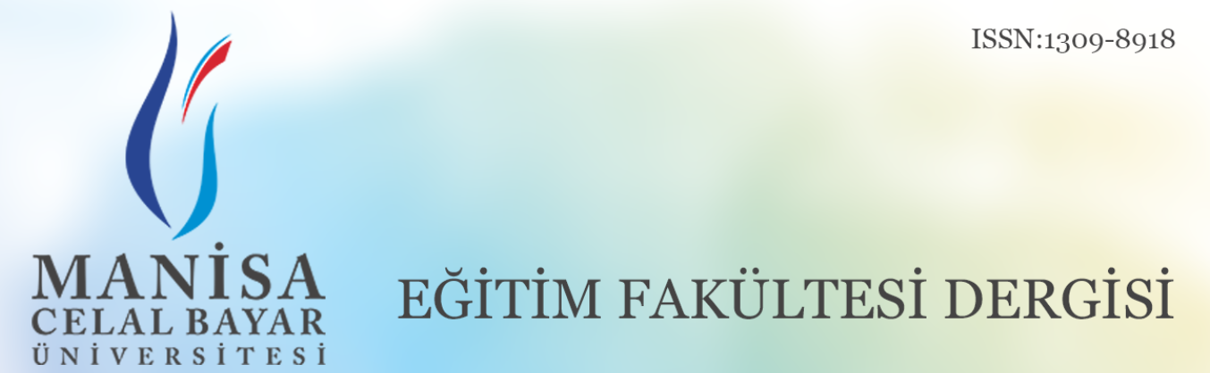

Telif Hakkı Devir Formu
“……………………………………………………………………………………………………………………………………………………………………………………………………………………………………” başlıklı makalenin içeriği, sunduğu sonuç, bilgi, bulgu ve yorumları konusunda Manisa Celal Bayar Üniversitesi Eğitim Fakültesi Dergisi Sahibi, Yayın Kurulu Başkanı ve Yayın Kurulu’nun hiçbir sorumluluk taşımadığını kabul ederiz.

Makalenin özgün olduğunu, tüm yazarların çalışmaya bireysel olarak katıldığını, herhangi bir başka dergiye yayımlanmak üzere gönderilmediğini, daha önce yayımlanmadığını, çalışmada bulunan metin, şekil ve dokümanların diğer şahıslara ait olan telif haklarını ihlal etmediğimizi işbu Telif Hakkı Devir Formu ile Manisa Celal Bayar Üniversitesi Eğitim Fakültesi Dergisi Yayın Kurulu Başkanı’na beyan ederiz.

Yukarıda başlığını belirtmiş olduğum makalenin, 5846 sayılı Fikir ve Sanat Eserleri Yasasının 22. maddesi gereğince çoğaltma, 23. maddesi gereğince yayma ve 25. maddesi gereğince her türlü taşıyıcı materyal üzerinde veya elektronik ortamda kamuya iletim haklarını Manisa Celal Bayar Üniversitesi Eğitim Fakültesi Dergisi Yayın Kurulu’na karşılıksız, koşulsuz ve süresiz olarak devrettim. Makalemle ilgili devrettiğim hakları dilediği zaman, mekân ve koşullarda kullanmaya Manisa Celal Bayar Üniversitesi Eğitim Fakültesi Dergisi’nin Yayın Kurulu Başkanını yetkili kıldım.

Buna rağmen yazar(lar)ın ve varsa yazar(lar)ın işverenlerinin; patent hakları, kaynak göstermek kaydıyla bundan sonraki çalışmalarında ücretsiz kullanma hakkı ve makaleyi satmamak şartıyla çoğaltma hakkı saklıdır.

Yazar(lar): (Sorumlu yazar belirtilmeli)

Ad Soyad:  T.C. Kimlik No:  Cep Telefon No:  İmza: | Ad Soyad:  T.C. Kimlik No:  Cep Telefon No:  İmza:
Ad Soyad:  T.C. Kimlik No:  Cep Telefon No:  İmza: | Ad Soyad:  T.C. Kimlik No:  Cep Telefon No:  İmza:
Ad Soyad:  T.C. Kimlik No:  Cep Telefon No:  İmza: | Ad Soyad:  T.C. Kimlik No:  Cep Telefon No:  İmza:

